ورقة عمل قصة مادتين
اسم الطالبة : ............................. الصف ..........................
- ماهي العلاقة بين الصورتين ؟؟
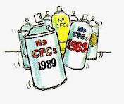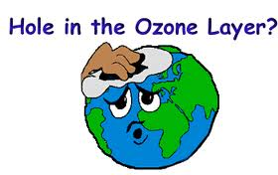
ثقب الاوزون
................................................................................................................................................................................................................................................................................................................................. ................................................................................................................................................................
رمز الاوزون...............
طبقة الجو التي يوجد بها الاوزون.................
فائدة الاوزون .........................
تكون الاوزون ....................................................................................................................................

** من خلال الصورة حددي كل من : ؟؟
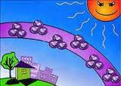
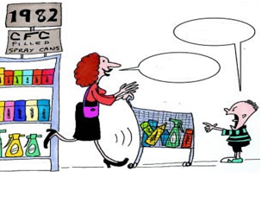
برأيك لماذا اعتقدت الام أن مركبات الكلوروفلورو كربونات انها آمنة على البيئة ؟؟
........................................................................................................................................................................................................................................................................................................................................................................................................................................................
انهاCFCs خطيره على البيئة..
انها مركبات آمنة على البيئة..

